Anteprima Cersaie 2019

LIFE CARING DESIGN (HUG e SOLO)

+ EXCLUSIVE DESIGN (MIDIOPLAN)

Ponte Giulio, azienda produttrice italiana, propone all’edizione 2019 di Cersaie due contenitori organici:

EXCLUSIVE DESIGN con la collezione MIDIOPLAN

LIFE CARING DESIGN, con le collezioni HUG e SOLO

EXCLUSIVE DESIGN ospita la collezione MIDIOPLAN per ambienti pubblici e privati che impiega principalmente la pietra acrilica unita a materie prime di qualità come acciaio inossidabile e l’alluminio.
La pietra acrilica è rinomata per le prestazioni e l’affidabilità, a cui si aggiungono una forte personalità e potenzialità estetiche. Tali caratteristiche ne consentono l’impiego praticamente ovunque, anche in ambienti ad elevato stress meccanico tipico dei luoghi ad alto traffico di persone e cose. La facilità e la semplicità con cui è possibile ripristinare allo stato originario un prodotto realizzato in pietra acrilica, in caso di eccessiva usura o danneggiamento, ne incoraggiano l’uso.

Le caratteristiche uniche di questo materiale consentono lavorazioni semplici come taglio e fresatura, cucitura, finitura ma anche tecniche più avanzate, come la termo formatura. Per contro come ogni processo è necessario conoscere a fondo la materia prima e avere gli strumenti adeguati.

Ponte Giulio segue e realizza internamente tutto il processo dalla scelta del materiale, alla preparazione delle forme, la lavorazione della lastra e la finitura prima della spedizione. Nel corso degli anni ha ottimizzato i processi di lavorazione della pietra acrilica riuscendo a coniugare, in ogni fase della produzione, lavorazioni con macchine CNC ad una cura artigianale. Questo consente di garantire risultati costanti, una personalizzazione dei prodotti a catalogo ma anche la creazione di prodotti su disegno: consolle, lavabo, piatti doccia e complementi di arredo per il bagno, e tanto altro ancora.
Il programma di piatti doccia, lavabo e consolle MIDIOPLAN è stato elaborato per poter consentire la massima libertà nelle forme, nelle dimensioni e nei colori, offrendo la possibilità di personalizzare i prodotti base o addirittura di crearne su disegno specifico.

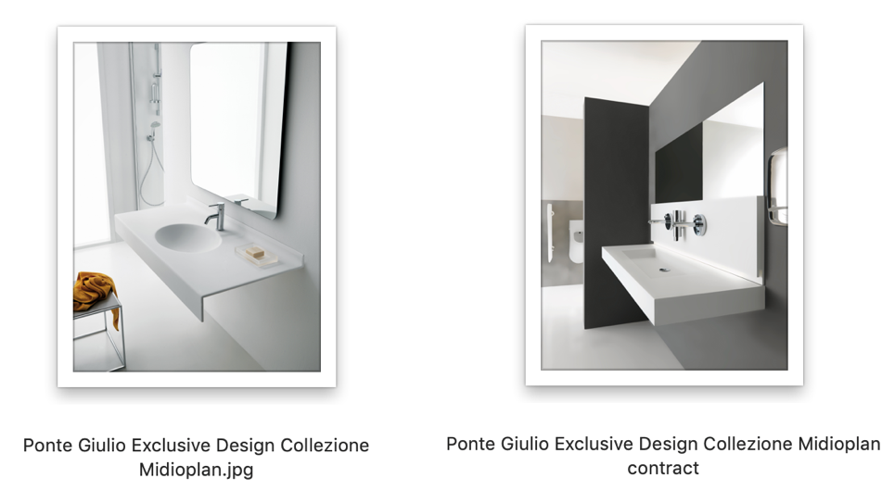,

LIFE CARING DESIGN, il contenitore che accoglie il sistema d’arredobagno sicuro e funzionale HUG e il sistema doccia intelligente e sicuro SOLO, esprime appieno la filosofia Ponte Giulio che coniuga idea progettuale, tecnologia, estetica, esperienza e tradizione.

Uno sgabello, una seduta, un maniglione sono complementi essenziali per la sicurezza dell’ambiente bagno: HUG include i nuovi seggiolini ribaltabili per rendere ancora più sicura la zona doccia.
Sono molto robusti e rivestiti con tecnologia Biocote che garantisce una protezione da batteri e funghi, impedendone la proliferazione. Realizzati in colori di tendenza e materiali innovativi, sostengono carichi di 150 kg e proprio per la loro conformazione, che si richiude su sé stessa, fanno risparmiare spazio negli ambienti doccia.
Fanno parte della collezione HUG anche la maniglia, gli accessori removibili, i mobili, gli specchi, i lavabi, i box e i piatti doccia.

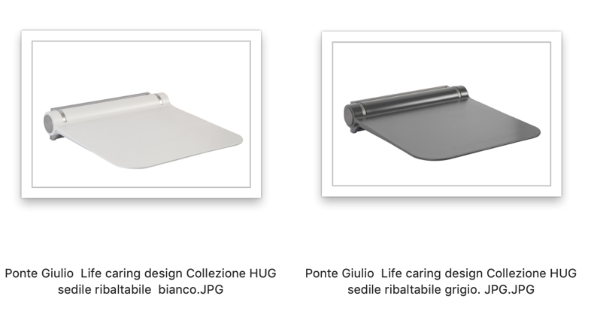

LIFE CARING DESIGN vuol dire anche SOLO, il sistema doccia intelligente nella nuova versione saliscendi progettato e fabbricato in Italia. Realizzato in acciaio inox, garantisce una resistenza alla trazione superiore a 200 kg. Resistente alla corrosione, non contiene piombo né rilascia nickel. La ricettività batterica è ridotta al minimo e la rimozione delle impurità è facilissima.
Il corpo della colonna e il miscelatore rimangono freddi, anche in presenza di acqua molto calda, grazie a un innovativo sistema di canalizzazione. Quindi la barra per doccia non è più SOLO una barra - e l'ausilio non è più SOLO un ausilio.
Mai più sbalzi di temperatura grazie all’innovativo “cuore sensibile” che mantiene sempre la temperatura desiderata: si evita sia lo spreco di acqua, che spiacevoli scottature.

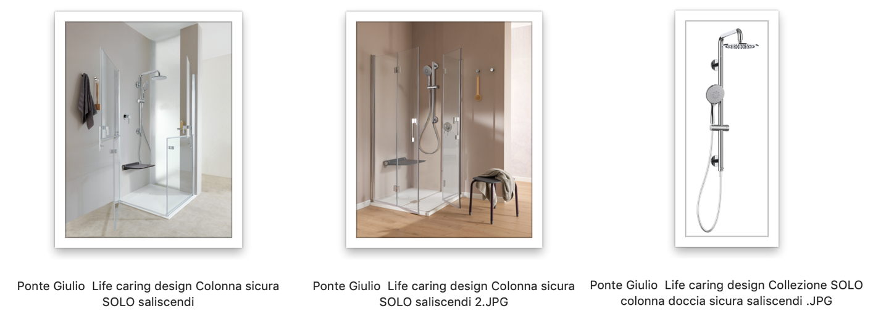

La doccia SOLO unica sul mercato: sicurezza vincente

- Tubo diametro 32 mm.
- Tubo freddo antiscottatura
- Braccio doccia orientabile destra/sinistra.
- Soffione doccia ispezionabile diam. 240.
- Doccia a mano multifunzione con getto pioggia, aerato ed idromassaggio, diam. 130.
- Cursore doccia saliscendi regolabile verticalmente.
- Flessibile antistrappo con doppio attacco conico girevole. In tal modo si evita la torsione della doccetta a mano.
- La presa dell’acqua può essere sia superiore che inferiore, DWI SYSTEM (double water inlet), permette di installare la colonna anche in bagni esistenti senza interventi invasivi.
- La deviazione è all’interno della colonna stessa. É possibile selezionare il getto dell’acqua da soffione a doccetta a mano anche quando l’impianto esistente prevede una sola uscita dell’acqua.
- La possibilità di averla con la maniglia di sicurezza orizzontale

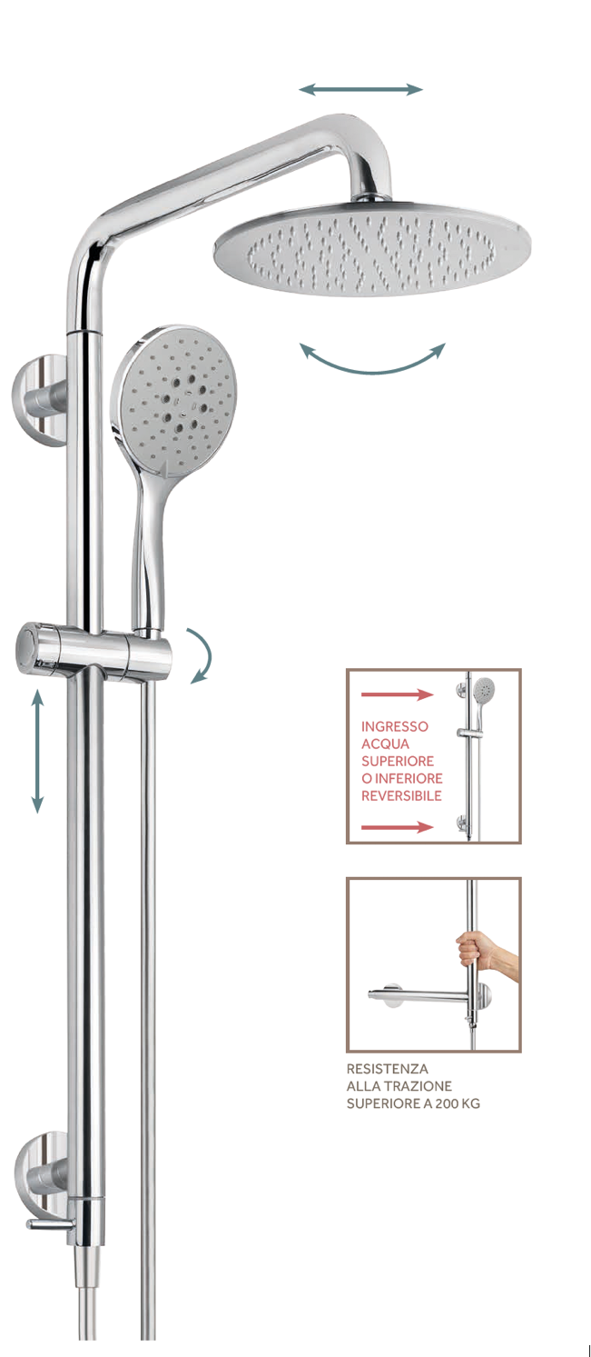
Press Office tac comunic@zione tel +39 02 48517618 - 0185 351616 press@taconline.it | www.taconline.it
Ponte Giulio località Ponte Giulio s.n.c. Orvieto (TR) e-mail: info@pontegiulio.it website: www.pontegiulio.com

